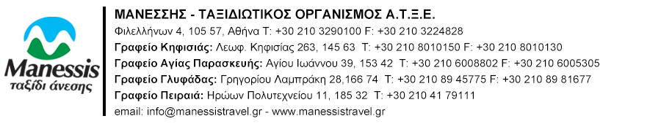

Βαλτικές Χώρες

Λιθουανία - Λετονία - Εσθονία

1η μέρα: Αθήνα - Βίλνιους/Λιθουανία
Συνάντηση στο αεροδρόμιο και πτήση με AIRBALTICγια την πρωτεύουσα της Λιθουανίας, το Βίλνιους (με ενδιάμεσο σταθμό στην Ρίγα).Άφιξη, μεταφορά και τακτοποίηση στο ξενοδοχείοRADISSONBLULIETUVAVILNIUS 4* (www.radisson.com). Διανυκτέρευση.

2η μέρα: Βίλνιους, Ξενάγηση
Πρωινή ξενάγηση στην πόλη για να γνωρίσουμε το πανέμορφο ιστορικό της κέντρο. Θα επισκεφθούμε την μπαρόκ εκκλησία των Αποστόλων Πέτρου και Παύλου, θα περπατήσουμε στα γραφικά πλακόστρωτα δρομάκια και θα θαυμάσουμε μεταξύ άλλων τον ολόλευκο Καθεδρικό ναό, την γοτθική εκκλησία της Αγίας Άννας, το περίτεχνο αρχιτεκτονικό συγκρότημα ενός από τα παλαιότερα Πανεπιστήμια της Ευρώπης κ.ά. Θα κάνουμε επίσης μια στάση στην Ουζούπις, ένα "άγνωστο κράτος" στο κέντρο της Ευρώπης καιθα επισκεφθούμε το μουσείο του Κεχριμπαριού, του "Χρυσού της Βαλτικής".Η γνωριμία με την πόλη θα ολοκληρωθεί με τηνανάβασή μας στον λόφο του Γκεντιμίνας με το ιστορικό οδοντωτό τραινάκι, από όπου μπορούμε να θαυμάσουμε μια θέα απαράμιλλης ομορφιάς προς την παλιά πόλη με τα αμέτρητα καμπαναριά.Ελεύθερος χρόνος για περαιτέρω εξερεύνηση της πόλης, για να επισκεφθείτε κάποια από τα μουσεία της ή για να κάνετε μια βόλτα με πλοιάριο στον ποταμό Neris. Διανυκτέρευση.

3η μέρα: Βίλνιους - Κάουνας - Τρακάι - Βίλνιους -Ταλίν/Εσθονία (Πτήση)
Σήμερα θα επισκεφθούμε την δεύτερη μεγαλύτερη πόλη της Λιθουανίας, την Κάουνας, που βρίσκεται στη συμβολή των δύο μεγαλύτερων ποταμών της χώρας και αποτελεί σημαντικό εμπορικό και βιομηχανικό της κέντρο. Επειδή την εποχή του μεσοπολέμου υπήρξε προσωρινή πρωτεύουσα, θεωρείται από τους Λιθουανούς η "αληθινή καρδιά" της πατρίδας τους, αλλά και η αθλητική της καρδιά, λόγω της πασίγνωστηςομάδας Ζαλγκίρις. Κατά τη διάρκεια της περιήγησής μας στην πόλη θα δούμε μια από τις μεγαλύτερες πλατείες της Ευρώπης με τον "Λευκό Κύκνο" να δεσπόζει σε αυτήν - ένα πανέμορφο αναγεννησιακό κτίριο που χρησιμοποιήθηκε ως δικαστήριο, θησαυροφυλάκιο, φυλακή, κατοικία του τσάρου και Δημαρχείο - τον Καθεδρικό ναό των Αποστόλων Πέτρου και Παύλου, καθώς και το σπίτι του Περκούνας, που θεωρείται το πιο όμορφο γοτθικό κοσμικό κτίριο της πόλης.Επίσης, θα έχουμε την ευκαιρία να περπατήσουμε στον γραφικό πεζόδρομο της παλιάς πόλης. Αναχώρηση για την πιο δημοφιλή τουριστική τοποθεσία της Λιθουανίας, την ιστορική πρωτεύουσά της Τρακάι, η οποία βρίσκεται μέσα σε μια περιοχή απίστευτου φυσικού κάλλους - το μοναδικό στην Ευρώπη Ιστορικό Εθνικό Πάρκο - και περιβάλλεται από λίμνες και δάση. Χρόνος για να ξεναγηθούμε στο επιβλητικόνησιωτικό κάστρο, που αποτέλεσε έδρα του Μεγάλου ΔούκαΒιτάουτας(Vytautas) και των άλλων μεγάλων Δουκών της Λιθουανίας κατά τον μεσαίωνα, αλλά και να απολαύσουμε, καιρού επιτρέποντος, μιαβόλτα με καραβάκι στη λίμνηπου το περιβάλλει - προσφορά του Γραφείου μας. Μεταφορά στο αεροδρόμιο του Βίλνιους και επιβίβαση στην πτήση για το Ταλίν, την πρωτεύουσα της Εσθονίας, μια πόλη της οποίας το ιστορικό κέντρο μοιάζει να έχει βγει από παραμύθι. Άφιξη, μεταφορά και τακτοποίηση στο ξενοδοχείο RADISSONCOLLECTIONTALIN 5* (www.radisson.com).Διανυκτέρευση.

4η μέρα: Ταλίν, Ξενάγηση
Σήμερα η μέρα μας είναι αφιερωμένη στην γνωριμία μας με το κουκλίστικο Ταλίν. Κατά τη διάρκεια της ξενάγησής μας θα επισκεφθούμε το τεράστιο πάρκο Καντριόργκ (Kadriorg), το οποίο είχε σχεδιάσει ο Μεγάλος Πέτρος για την γυναίκα του Αικατερίνη. Αφού θαυμάσουμε το μπαρόκ πρώην θερινό ανάκτορό τους - σήμερα μουσείο Ευρωπαϊκής τέχνης - και την περίφημη λίμνη με τους κύκνους, συνεχίζουμε προς την Πίριτα, μια περιοχή που εκτός από την πιο δημοφιλή παραλία της πόλης περιτριγυρισμένη από ένα απαράμιλλης ομορφιάς και ηρεμίας δάσος, φιλοξενεί και το Ολυμπιακό Χωριό που ολοκληρώθηκε για τη ναυτική ρεγκάτα των Ολυμπιακών του 1980, καθώς και κάποια άλλα σημαντικά αξιοθέατα. Στην επιστροφή μας προς το ιστορικό κέντρο του Ταλίν θα επισκεφθούμε το SongFestivalGrounds, έναν τεράστιο υπαίθριο συναυλιακό χώρο σε μορφή όστρακου, που έχει μεγάλη σημασία για τους Εσθονούς. Φθάνουμε στον λόφο Τουμπέα για να δούμε το κτισμένο από τους Ιππότες της Τιμής κάστρο - το οποίο είχε μετατραπεί σε μπαρόκ παλάτι από τη Μεγάλη Αικατερίνη και σήμερα φιλοξενεί το Κοινοβούλιο της χώρας - τον μεγαλοπρεπή ρωσικό ορθόδοξο ναό και τον έξοχα διατηρημένο Καθεδρικό ναό του 13ου αιώνα. Κατηφορίζουμε προς την κεντρική πλατεία της Κάτω Πόλης - ένα "μουσείο" μεσαιωνικής αρχιτεκτονικής - όπου βρίσκεται το Δημαρχείο με το χαρακτηριστικό καμπαναριό του, καθώς και το παλαιότερο φαρμακείο της Ευρώπης.Επιστροφήστο ξενοδοχείο.Διανυκτέρευση.
5η μέρα: Ταλίν, Ελεύθερη μέρα [Προαιρετική εκδρομή στο Ελσίνκι]
Ελεύθερη μέρα για περαιτέρω γνωριμία με το γραφικόΤαλίνκαι επίσκεψη σε κάποιο από τα μουσεία του. Κάντε τις βόλτες σας και τις αγορές των απαραίτητων σουβενίρ (κεραμικά, μάλλινα, κεχριμπάρι, ξυλόγλυπτα) για εσάς και τους αγαπημένους σας.
Εναλλακτικά σας προτείνουμε μια προαιρετική εκδρομή στην πανέμορφη πρωτεύουσα της Φινλανδίας, το Ελσίνκι, με το γρήγορο καράβι (έξοδα ατομικά). Η γνωριμία μας με την γοητευτική "Κόρη της Βαλτικής" θα ξεκινήσει από το πάρκο Σιμπέλιους, αφιερωμένο στον εθνικό συνθέτη της χώρας με το τεράστιο μοντέρνο γλυπτό, που μοιάζει να "τραγουδάει" με τον άνεμο. Θα περάσουμε από Ολυμπιακό Στάδιο, θα κατηφορίσουμε τη λεωφόρο Mannerheimintie με τα εντυπωσιακά κτίρια και θα περπατήσουμε στο όμορφο ιστορικό της κέντρο της πόλης, πριν καταλήξουμε στην πλατεία της ψαραγοράς με την κεντρική υπαίθρια αγορά, όπου μπορεί κανείς να βρει πληθώρα τοπικών λιχουδιών, αναμνηστικών και χειροποίητων δημιουργιών. Επιστροφή στο ξενοδοχείο μας στο Ταλίν.Διανυκτέρευση.

6η μέρα: Ταλίν - Ταρτού - Σιγκούλντα/Κάστρο Τουράιντα - Γιούρμαλα- Ρίγα/Λετονία
Πρωινή αναχώρηση για την αρχαιότερη πόλη της χώρας; το Ταρτού, στην οποία οι πολυάριθμοι φοιτητές του παλαιότερου πανεπιστημίου της Βόρειας Ευρώπης προσδίδουν μια ιδιαίτερη ζωντάνια και πολιτιστική κίνηση. Μεταξύ άλλων θα θαυμάσουμε την γραφική πλατεία του Δημαρχείου με την χαρακτηριστική της κρήνη, το "κεκλιμένο" σπίτι, την αναστηλωμένη εκκλησία του Αγίου Ιωάννη με τα μοναδικά αγαλματίδια από τερακότα και τα διάφορα αξιοθέατα του πανέμορφου πάρκου Toomemägi.Συνεχίζουμε για μία από τις πιο όμορφες πόλεις της Λετονίας, την Σιγκούλντα, την εκλεπτυσμένη ατμόσφαιρα της οποίας απολάμβαναν ανά τους αιώνες αριστοκράτες και καλλιτέχνες, όπου θα επισκεφθούμε το εντυπωσιακό κάστρο Τουράιντα, έδρα του επισκόπου - μεσαιωνικού ηγέτη της περιοχής και των ιπποτών του. Αναχώρησηγια την λουτρόπολη Γιούρμαλα, την "Ριβιέρα της Βαλτικής" όπως αποκαλείται. Η περίτεχνη ξύλινη αρχιτεκτονική της και το υπέροχο φυσικό περιβάλλον με τα τεράστια δέντρα δίπλα στην απέραντη αμμουδιά, θα μας γεμίσουν με εικόνες απαράμιλλης ομορφιάς. Αργά το απόγευμα θα φθάσουμε στην Ρίγα, την πρωτεύουσα της Λετονίας, την μεγαλύτερη και πιο ζωντανή μητρόπολη της Βαλτικής. Η πόλη που είναι κτισμένη στις όχθες του ποταμού Νταουγκάβα, θεωρείται το αρχιτεκτονικό διαμάντι της Ευρώπης, καθώς η πολυτάραχη ιστορία όλων των εποχών της πόλης, την έχει προικίσει με ένα υπέροχο μείγμα μεσαιωνικών, νεοκλασικών και αρ νουβό στοιχείων.ΤακτοποίησηστοξενοδοχείοRADISSONBLULATVIJACONFERENCE&SPA4* (www.radisson.com). Διανυκτέρευση.

7η μέρα: Ρίγα, Ξενάγηση - Ανάκτορο Ρούνταλε - Ρίγα
Πρωινή ξενάγηση στην πόλη, κατά τη διάρκεια της οποίας θα θαυμάσουμε κάποια από τα πιο όμορφα κτίρια αρχιτεκτονικής αρ νουβό στην Ευρώπη. Στη συνέχεια θα περπατήσουμε στα στενά λιθόστρωτα δρομάκια της παλιάς πόλης, πλαισιωμένα από πανέμορφα μεσαιωνικά και ιστορικά κτίρια, για να θαυμάσουμε τον Καθεδρικό ναό με ένα από τα μεγαλύτερα εκκλησιαστικά όργανα του κόσμου, την εκκλησία του Αγίου Πέτρου - προστάτη της Ρίγας - το εντυπωσιακό κτίριο των Μαυροκέφαλων με το περίτεχνο ρολόι και το Δημαρχείο. Μετά το πέρας της ξενάγησής μας θα αναχωρήσουμε για το ανάκτορο Ρούνταλε, το πιο σημαντικό και ξακουστό μπαρόκ παλάτι της Λετονίας και ένα από τα ομορφότερα της Ευρώπης. Επιστροφή στη Ρίγα. Διανυκτέρευση.

8η μέρα: Ρίγα - Αθήνα
Μεταφορά στο αεροδρόμιο και επιβίβαση στην πτήση για την Αθήνα. Άφιξη αυθημερόν.

Σημειώσεις
- Οι ανωτέρω εκδρομές, επισκέψεις ενδέχεται να πραγματοποιηθούν με διαφορετική σειρά, χωρίς να παραλειφθεί κάτι από τα αναγραφόμενα
- Τα τρίκλινα δωμάτια σε όλα τα ξενοδοχεία είναι, στην ουσία, δίκλινα με επιπλέον κρεβάτι. Συνήθως δεν είναι ιδιαίτερα άνετα και το επιπλέον κρεβάτι μπορεί να είναι μικρότερο από τα κανονικά ή καναπές ή πτυσσόμενο.
- Τελικό πρόγραμμα με το ενημερωτικό σας.

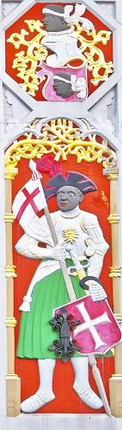
ΑΝΑΧΩΡΗΣH | 02 Σεπτεμβρίου | 8 μέρες

Τιμή κατ΄ άτομο
Δίκλινο | 695
3ο άτομο έως 12 ετών | 595
Μονόκλινο | 995

Έως 12 άτοκες δόσεις

Περιλαμβάνονται
- Αεροπορικά εισιτήρια ΑΘΗΝΑ-ΡΙΓΑ-ΒΙΛΝΙΟΥΣ, ΒΙΛΝΙΟΥΣ-ΤΑΛΙΝ, ΡΙΓΑ-ΑΘΗΝΑ με AIR BALTIC*

Οι πτήσεις μας με   | 1η μέρα | BT 612 | ΑΘΗΝΑ - ΡΙΓΑ | 15:05 - 18:20
 | 1η μέρα | BT 347 | ΡΙΓΑ - ΒΙΛΝΙΟΥΣ | 20:05 - 20:55
 | 3η μέρα | BT 905 | ΒΙΛΝΙΟΥΣ-ΤΑΛΙΝ | 21:55 - 23:05
 | 8η μέρα | BT 611 | ΡΙΓΑ - ΑΘΗΝΑ | 11:15 - 14:25

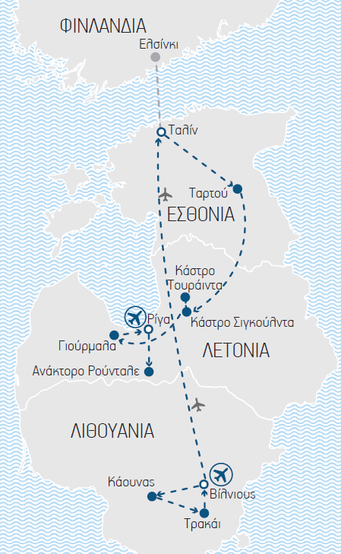
- Μια αποσκευή έως 23 κιλά και μία χειραποσκευή έως 8 κιλά
- Επτά διανυκτερεύσεις στα ξενοδοχεία 4*, 5* που αναγράφονται στο ημερήσιο πρόγραμμα
- Μπουφέ πρόγευμα καθημερινά
Επιλέγουμε να μην παρέχουμε ημιδιατροφή, καθότι στις χώρες αυτές υπάρχουν τόσες πολλές και οικονομικές επιλογές για φαγητό, που είναι προτιμότερο να μην έχουμε τη δέσμευση του δείπνου στο ξενοδοχείο νωρίς το βράδυ
- Μεταφορές, ξεναγήσεις, περιηγήσεις, εκδρομές όπως αναγράφονται στο πρόγραμμα
- Εισιτήρια για το νησιωτικό κάστρο του Τρακάι, Βόλτα με καραβάκι γύρω από αυτό, Εισιτήρια για το Τελεφερίκ στο Βίλνιους, για το Παλάτι Ρούνταλε, για το μεσαιωνικό Κάστρο Τουράιντα και για την Εκκλησία του Αγίου Ιωάννη στο Ταρτού
- Επίσημοι τοπικοί ξεναγοί σε Ταλίν, Ρίγα, Βίλνιους, στα Κάστρα Τρακάι και Τουράιντα και στο ανάκτορο Ρούνταλε
- Εμπειρότατος αρχηγός-συνοδός του γραφείου μας
- Ασφάλεια αστικής ευθύνης
- Φ.Π.Α.

Δεν Περιλαμβάνονται
- Φόροι αεροδρομίων, επίναυλοι καυσίμων, parking, ταξιδιωτική ασφάλεια για ταξιδιώτες έως 75 ετών:450€
- Είσοδοι σε μουσεία, μνημεία και λοιπά αξιοθέατα, πέρα από αυτά που αναφέρονται παραπάνω
- Φιλοδωρήματα, αχθοφορικά
- Ό,τι δεν αναγράφεται στο πρόγραμμα ή αναγράφεται ως προαιρετικό, προτεινόμενο κλπ.

*Η AIR BALTIC είναι ο Εθνικός Αερομεταφορέας των χωρών της Βαλτικής με έδρα την Ρίγα της Λετονίας. Ο στόλος της είναι από τους πιοκαινούργιους στην Ευρώπη - το 2019 απέκτησαν 25AirbusA220-300.
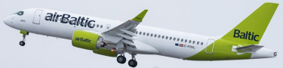
Όλα ταδρομολόγια σε πόλεις του εξωτερικού γίνονται μεAirbus. Μόνοτο2019βραβεύθηκεσε"Market Leader of the Year", "Second most punctual in the world","Regional Airline of the Year"και "Five–star COVID-19 safety rating".

